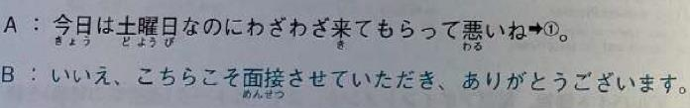

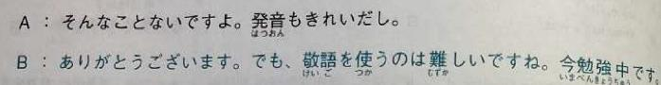

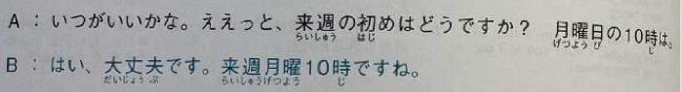

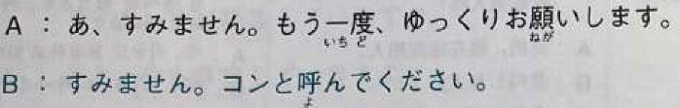

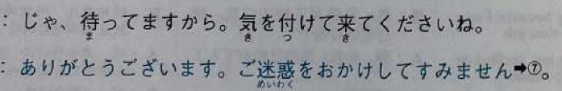

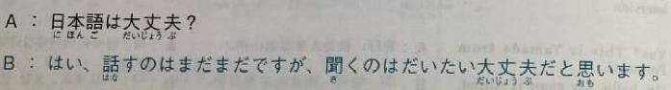

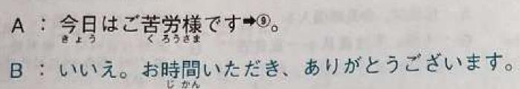













 







家族も私が日本の企業で働くことに賛成しています。両親は私のことを信頼してくれていますので、私も安心して自分の希望の道を進むことが出きます。御社への入社が叶えば、家族も幸せになるでしょう，私はずっと日本で働きたいし、娘には日本の学校に通わせたいと思っています。

